Министерство науки и высшего образования Российской Федерации
НАЦИОНАЛЬНЫЙ ИССЛЕДОВАТЕЛЬСКИЙ
ТОМСКИЙ ГОСУДАРСТВЕННЫЙ УНИВЕРСИТЕТ (НИ ТГУ)
Институт прикладной математики и компьютерных наук

ОТЧЕТ ПО ЛАБОРАТОРНОЙ РАБОТЕ
по дисциплине «Вычислительная математика»

Методы вычислительной математики для нахождения корней нелинейного уравнения

Викторов Всеволод Андреевич

Направление подготовки 02.03.03 Математическое обеспечение и администрирование информационных систем
Направленность(профиль) «DevOps-инженерия в администрировании инфраструктуры ИТ-разработки»

Руководитель работы
канд. физ-мат. наук

________________ О.В. Романович
подпись
«_____» ________________ 20 ___ г.

Автор работы
студент группы № _____________

________________ В.А. Викторов
подпись
«_____» ________________ 20 ___ г.

Томск – 2023
ОГЛАВЛЕНИЕ
1 Цели и задачи 3
2 Теоретическая часть 4
3 Практическая часть 5
3.1 Поиск интервалов, содержащих корень 5
3.2 Проверка условия сходимости: 5
3.3 Основной алгоритм: 5
3.4 Оценка точности решения: 6
3.5 построение графика функции 6
4 ЗАКЛЮЧЕНИЕ 8

1 Цели и задачи
Цель: вычислить корни нелинейного уравнения с помощью одного из методов вычислительной математики.
Задачи:
- Найти интервалы содержащие корни
- Проверить условия сходимости
- Реализовать алгоритм в любой программной среде
- Оценить точность решения
- Построить график функции
- Исследовать скорость сходимости, и ее зависимость от заданной точности
- Исследовать зависимости скорости сходимости от выбора алгоритма

2 Теоретическая часть
Метод Ньютона является итерационным численным методом для нахождения приближенного значения корня уравнения. Основная идея метода заключается в использовании производной функции для построения линейной аппроксимации итераций. Однако, в некоторых случаях вычисление производной может быть вычислительно сложным или затруднительным.
Модификация метода Ньютона с использованием только производной в точке начального приближения предлагает альтернативный подход, который позволяет избежать вычисления производной. Вместо этого используется фиксированная точка (или начальное приближение), и производная вычисляется только в этой точке. Далее строится линейная аппроксимация с использованием только этой производной для приближенного нахождения следующего приближенного значения корня.
Формула обновления значения x на каждой итерации выглядит следующим образом:
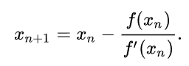
где:
- x_{n​} - текущее приближенное значение корня,
- f’(x_{n}​) - значение функции в точке x_{n}​,
- f′(x₀​) - значение производной функции в точке начального приближения x₀​.
Этот метод продолжает итерации до тех пор, пока не будет достигнута необходимая точность (∣∣x_{n+1​}−x_{n}​∣<ε) или выполнен другой критерий останова.

3 Практическая часть

3.1 Поиск интервалов, содержащих корень
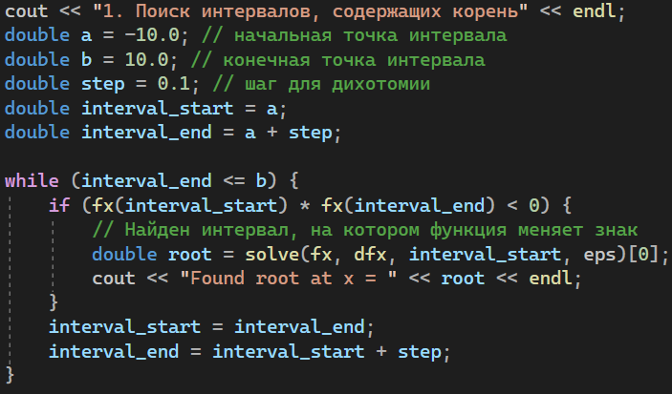
Рисунок 1 – Нахождение интервалов содержащие корни изначального уравнения
В данном методе мы просматриваем промежуток [a, b], идя от точки a до точки b с шагом step, если после очередного шага наша функция меняет знак, то она пересекает ось абсцисс, и в промежутке этого шага лежит корень.

3.2 Проверка условия сходимости:
Для метода Ньютона условие сходимости выполняется, так как используется производная функции, итерационный процесс сходится к корню.

3.3 Основной алгоритм:
Основной алгоритм представляет собой метод Ньютона, который итеративно приближается к корню уравнения. Формула метода Ньютона выглядит следующим образом:
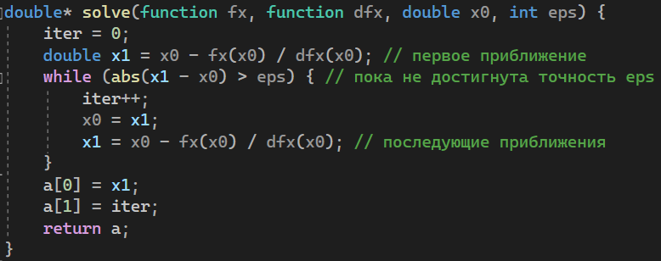
Рисунок 2 – Реализация модификации метода Ньютона с использованием только производной в точке начального приближения

3.4 Оценка точности решения:
После нахождения корня методом Ньютона проводится оценка точности решения. Это осуществляется путем вычисления значения функции в найденной точке и сравнения его с нулем.

3.5 построение графика функции
График функции построен в программной среде Matchdad
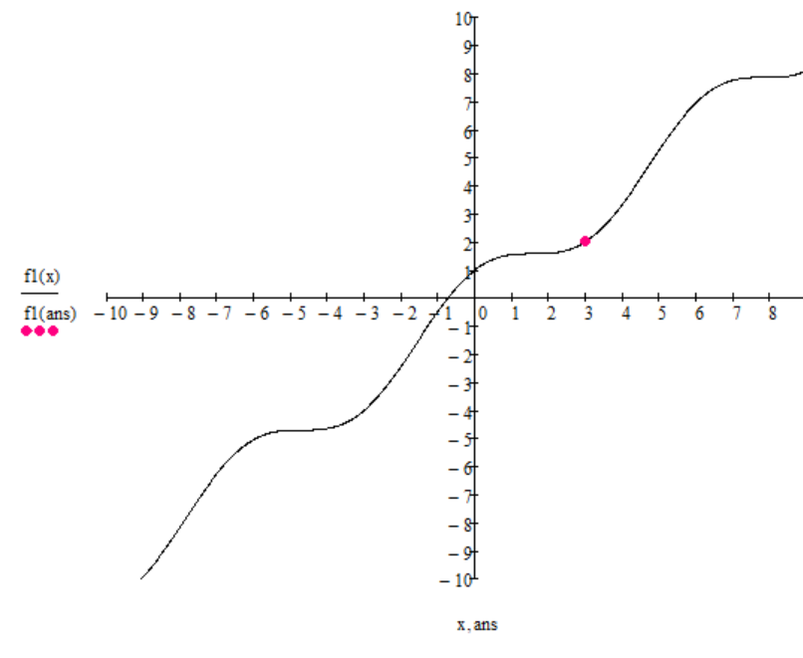
Рисунок 3 — График функции x+cos(x)=2
3.6 Исследование скорости сходимости:
Производится анализ скорости сходимости модификацией метода Ньютона, использующей только производную в точке начального приближения в зависимости от заданной точности. Также проводится анализ скорости сходимости модификация метода Ньютона – метода секущих. Для каждого значения точности выводятся результаты числа итераций и найденного корня для обоих методов.
Сравнение значений при выполнении методом хорд и методом половинного деления приведены в таблице 1.
Таблица 1 — Сравнительная таблица значений методов
ε – точность решения | Количество итераций модификацией метода Ньютона, использующей только производную в точке начального приближения | Количество итераций метода хорд | Последнее приближение метода Ньютона(с производными)
1 | 0 | 1 | 3.23363
0.1 | 2 | 3 | 2.98870
0.01 | 3 | 4 | 2.98827

4 ЗАКЛЮЧЕНИЕ

В ходе проведенного исследования была реализована программа численного решения нелинейных уравнений с использованием модификации метода Ньютона, основанной на использовании только производной в точке начального приближения. Результаты этой модификации были сравнены с методом Ньютона – методом секущих.
Метод Ньютона, использующий только производную в точке начального приближения, показал эффективность и быстроту сходимости. Этот метод демонстрирует хорошую сходимость даже при относительно невысокой точности, что делает его привлекательным для применения в практических задачах.
Сравнение с методом секущих позволило выявить различия в скорости сходимости и числе итераций между двумя методами. Метод секущих, хотя и более универсален, чем метод Ньютона, в данном случае требует больше итераций для достижения заданной точности. Это может быть обусловлено особенностями функции или начальным выбором точек.

